**MSSV: 1560200**

**Họ tên: Vũ Ngọc Hoàng**

**Các màn hình cho đồ án**

1. Đăng nhập

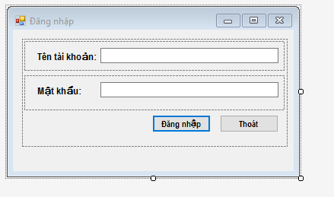

2. Quầy bán hàng

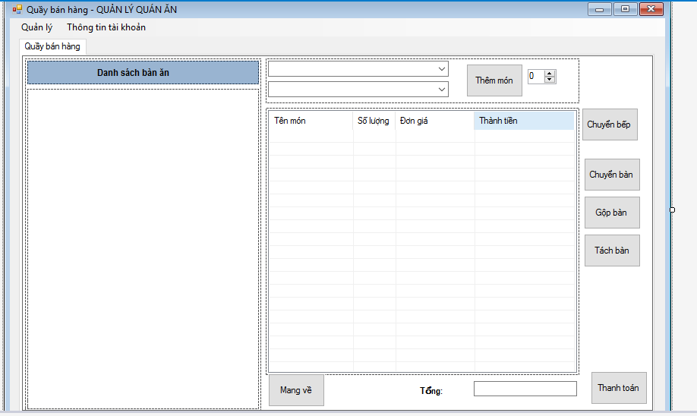

1. Hóa Đơn

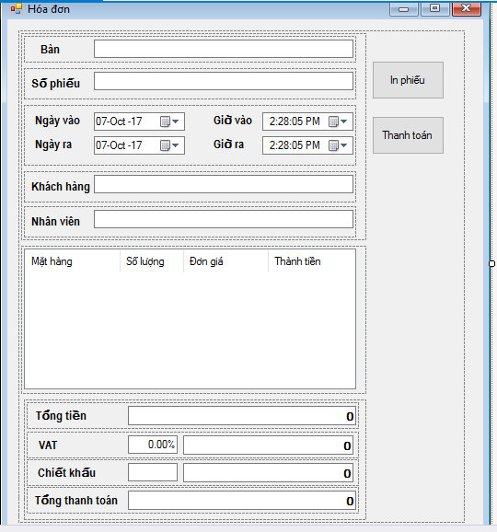

1. Chi phí nhập tại cửa hàng

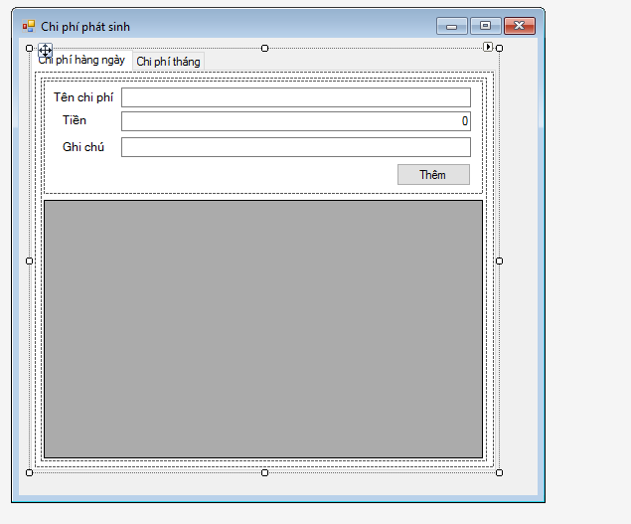

1. Bộ phận quản lý

* Danh mục

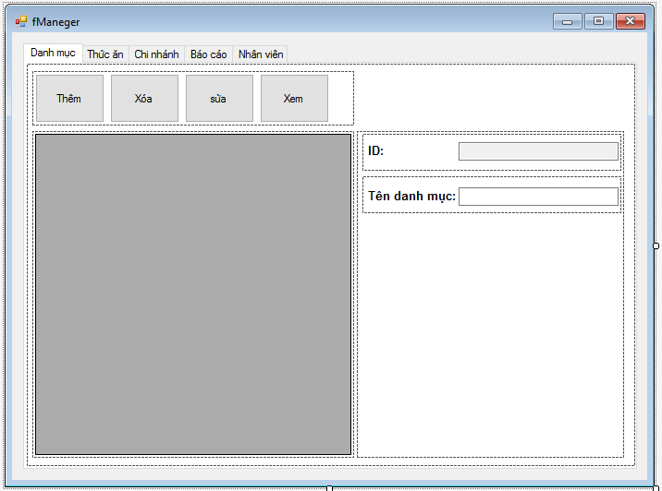

* Thức ăn

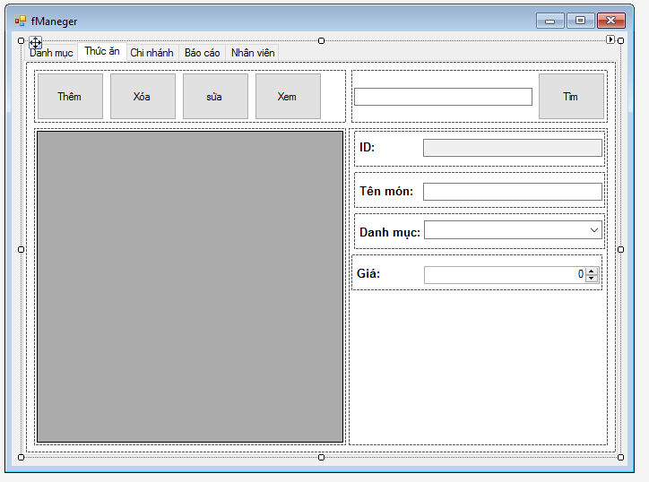

* Chi nhánh

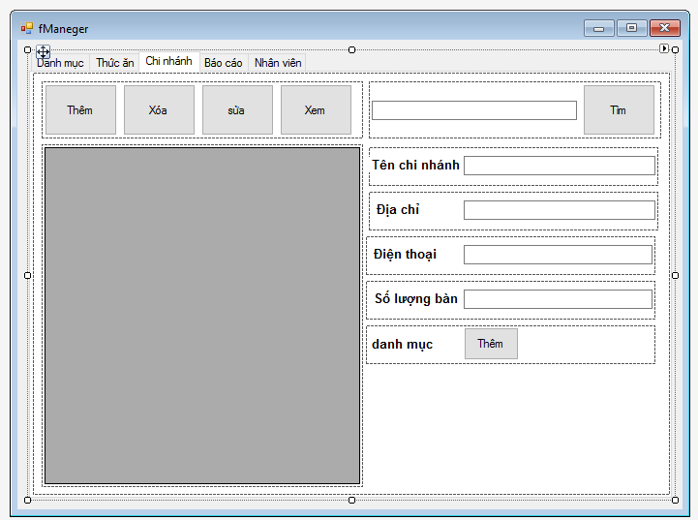

* Báo cáo

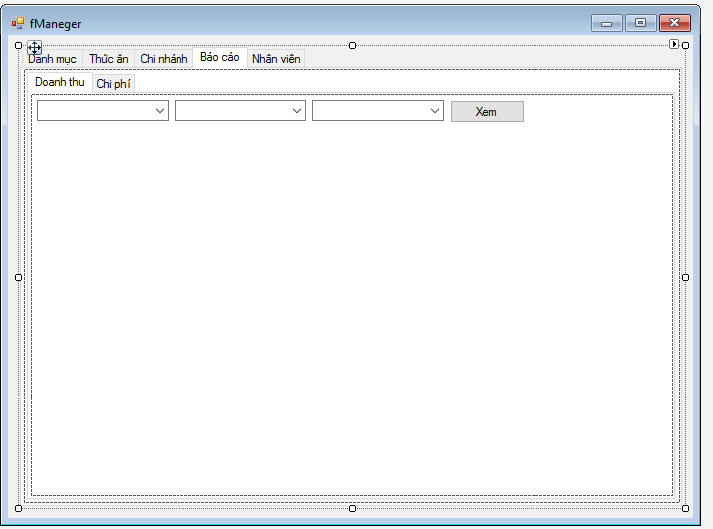

1. Chăm sóc khách hàng

